La Roja gana su segunda estrella y se confirma
‘La Teoría 116’ de Iniesta y MediaMarkt

Una construcción creativa de MediaMarkt y Andrés Iniesta, que conectaba datos, fútbol y coincidencias temporales en torno al número 116, se hacía realidad ayer con el gol de Ferran, que daba la victoria a España en el Mundial

Para celebrar por todo lo alto esa segunda estrella y la confirmación de la Teoría, MediaMarkt sorteará 116 tarjetas regalo de 116 euros cada una

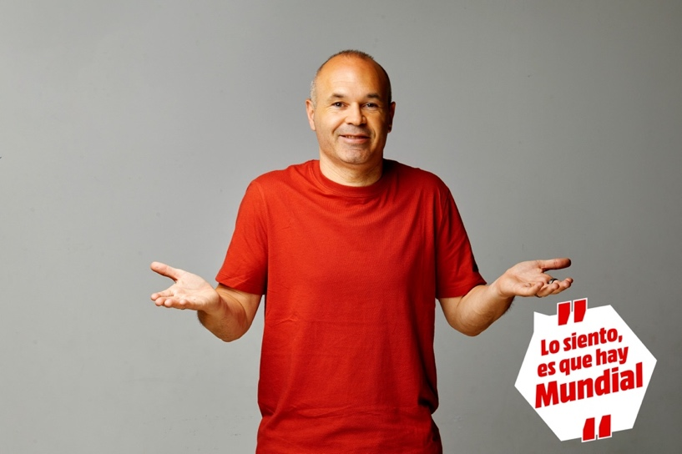
Descarga el vídeo de la campaña e imágenes en alta aquí

Madrid, 20 de julio de 2026.- Con la selección española ganando ayer el Mundial de fútbol, se confirmaba no solo que España es el mejor equipo del mundo, sino que ‘La Teoría 116’ que MediaMarkt lanzaba junto a Andrés Iniesta en mayo, era cierta. Y es que una serie de datos futbolísticos y coincidencias temporales en torno al número 116 permitieron a la compañía líder en distribución de electrónica de consumo y servicios vaticinar junto al exjugador y antes que nadie, que España ganaría el Mundial 2026.
La hipótesis partía de un dato que hoy muchos recuerdan: España ganó su primer y único Mundial en el minuto 116 de la final. Pero lo que muchos no conocen es que ese torneo, en 2010, fue el primero en la historia en comenzar un 11/06. Dieciséis años después, el Mundial 2026 arrancaba, por segunda vez en la historia, también el 11/06. Ayer, la Teoría se hizo realidad.
“'La Teoría 116' aprovechaba curiosas coincidencias, pero sobre todo invitaba a creer y a transformar un momento especial, en un momento inolvidable. Desde MediaMarkt, tenemos siempre ese objetivo en mente cuando lanzamos nuestras campañas y hoy, estamos felices de comprobar que se ha confirmado nuestra predicción”, declara Marta Domínguez, directora de Marketing de MediaMarkt España.

Sin parar de celebrarlo
Para seguir con la euforia del éxito de La Roja, MediaMarkt sorteará estos días 116 tarjetas regalo de 116 euros cada una, entre todas las personas que se inscriban en el sorteo. Además, ha instalado una lona en Calle Alcalá, 77, en pleno centro de Madrid, para sumarse a la celebración de España como campeones del mundo. Por su parte, Andrés Iniesta, también ha querido participar en las acciones de celebración que la compañía está montando, lanzando un vídeo de soporte y felicitación a través de sus redes sociales.
-----
FICHA TÉCNICA
Agencia: After
Anunciante: MediaMarkt
Marca: MediaMarkt
Sector: Electrónica de consumo
Producto: Televisiones
Contacto del cliente: Marta Domínguez, Marta Vilalta y Cristina Camón
Equipo creativo: Toni Tugores, Miguel Puime, Javi García, David Arés, Alfonso Palomo.
Dirección de cuentas: Eli Masides
Project Manager: Laura Felip
Agencia de medios: Publicis AMP by Starcom
Productora: After
Locución: Jordi Brau
Estudio de sonido: BSO
Pieza: 1x116" CAST & 1x30 CAST
Título: ‘La Teoría 116’

MEDIAMARKT ESPAÑA (MediaMarktSaturn, S.A.U.)
MediaMarkt es líder en España y Europa en el sector de la distribución de electrónica de consumo y servicios. Integrada en MediaMarktSaturn Retail Group, cuenta con alrededor de 7.000 expertos en tecnología en España y está presente en todas las Comunidades Autónomas con 111 establecimientos, además de la tienda online y la APP. En el ámbito europeo, la compañía dispone de más de 1.000 puntos de venta ubicados en 11 países y una plantilla de 50.000 personas.
Tras 27 años operando en España, el éxito de MediaMarkt se basa en su adaptación constante a las nuevas tendencias de consumo, la gran variedad de servicios para el cliente, la experiencia de compra única y personalizada, así como el amplio surtido de productos de las mejores marcas a precios competitivos. Todo ello, unido al equipo de profesionales orientados a la búsqueda de soluciones para los clientes y a un estilo de comunicación inconfundible.
La compañía se establece también como fuente de talento internacional y expertise para todo el grupo de la mano de su hub de tecnología digital y del área de Global Business Services, que dan servicio a toda la organización. Además, impulsa su firme compromiso social y sostenible a través de su estrategia BetterWay.
Contactos de prensa

APPLE TREE – mediamarkt@appletree.agency – 933 184 669
Anaïs Priego – ap@appletree.agency
Àngels Garriga – ang@appletree.agency
Esteve Solà - es@appletree.agency
Carla Solanellas – car@appletree.agency

